1. ความต้องการของระบบ
ความเร็วซีพียู : 266 MHz or higher
หน่วยความจำ : 64 MB ( Recommended 128 MB)
ระบบปฏิบัติการ : Microsoft Windows 98, NT, ME, 2000
โปรแกรมที่ใช้ : Jbuilder 3.0, JDK1.2.2 Thai version

2. การติดตั้งโปรแกรม Jbuilder 3.0 และการติดตั้งโปรแกรมแว็พบราวเซอร์ภาษาไทย
การติดตั้งสามารถทำได้โดยใช้แผ่นซีดี-รอมของโปรแกรม Jbuilder 3.0 เมื่อใส่แผ่นแล้วโปรแกรมจะรันขึ้นมาเองดังรูปที่ 1 หรือสามารถเรียกเองโดยคลิกเม้าส์ที่ Start menu จากนั้นเลือกที่ Run แล้วพิมพ์คำสั่งดังนี้ F:\install.exe ดังรูปที่ 2
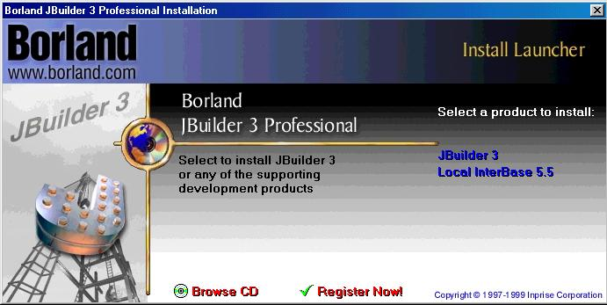

รูปที่ 1 แสดงการรันโดยแผ่นซีดี-รอม
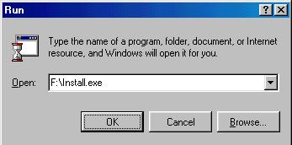

รูปที่ 2 แสดงการรันโดยการพิมพ์คำสั่ง

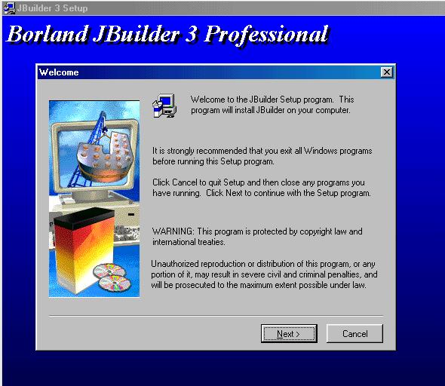
จากนั้นให้คลิกเม้าส์เลือกเพื่อติดตั้งโปรแกรม Jbuilder 3.0 โปรแกรมจะแสดงดังรูป จากนั้นคลิกเม้าส์ให้ทำต่อไปตามขั้นตอนต่อไปนี้

รูปที่ 3 แสดงการติดตั้งขั้นตอนที่ 1
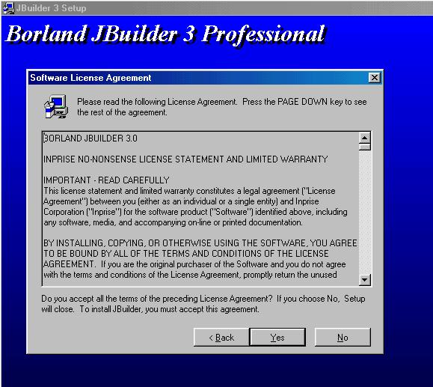

รูปที่ 4 แสดงการติดตั้งขั้นตอนที่ 2

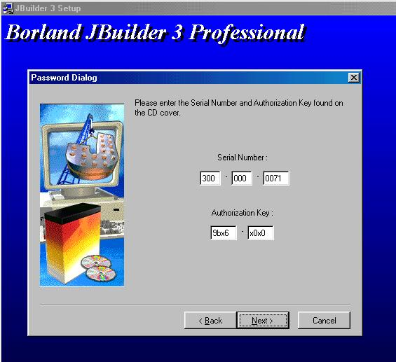
รูปที่ 5 แสดงการติดตั้งขั้นตอนที่ 3

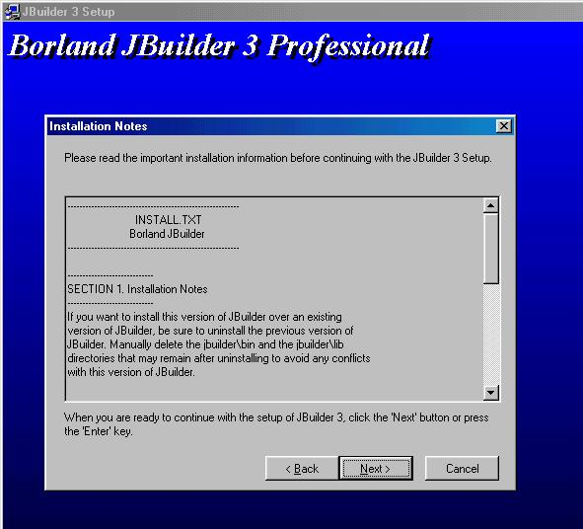
ใส่ Serial number และ Authorization Key ที่ได้จากไฟล์ Serial_no.txt ในแผ่นซีดี-รอม

รูปที่ 6 แสดงการติดตั้งขั้นตอนที่ 4
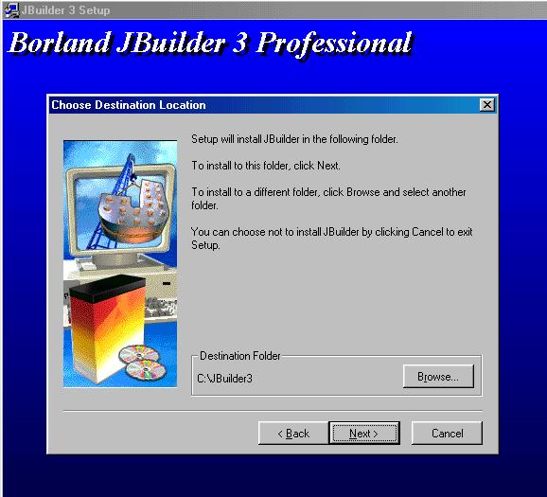
รูปที่ 7 แสดงการติดตั้งขั้นตอนที่ 5
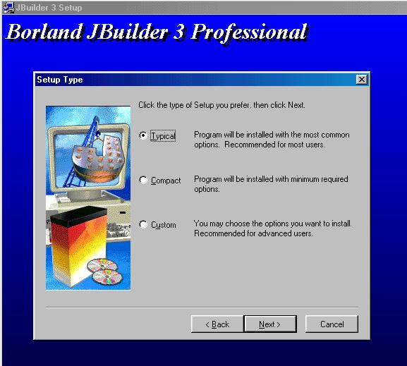

รูปที่ 8 แสดงการติดตั้งขั้นตอนที่ 6

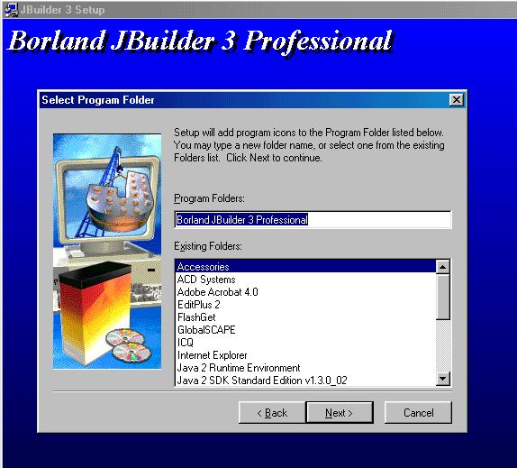
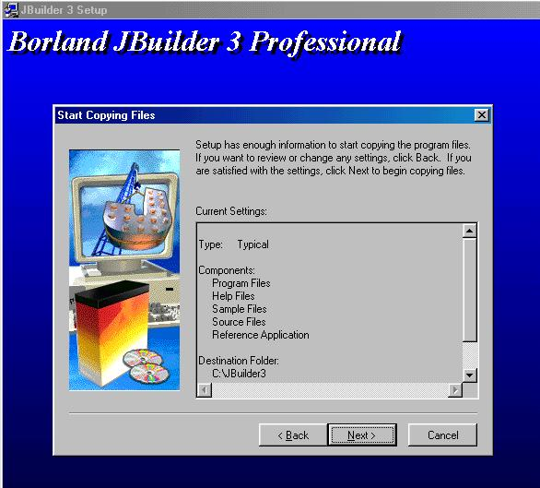
รูปที่ 9 แสดงการติดตั้งขั้นตอนที่ 7

รูปที่ 10 แสดงการติดตั้งขั้นตอนที่ 8
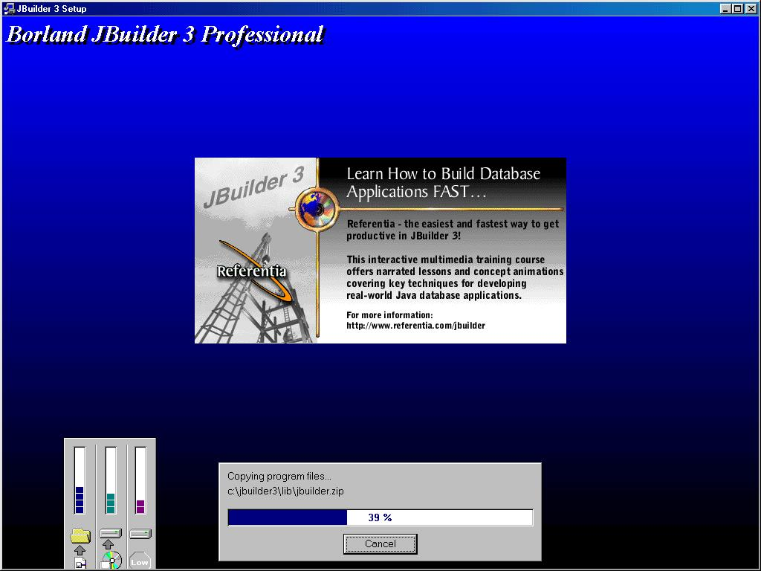
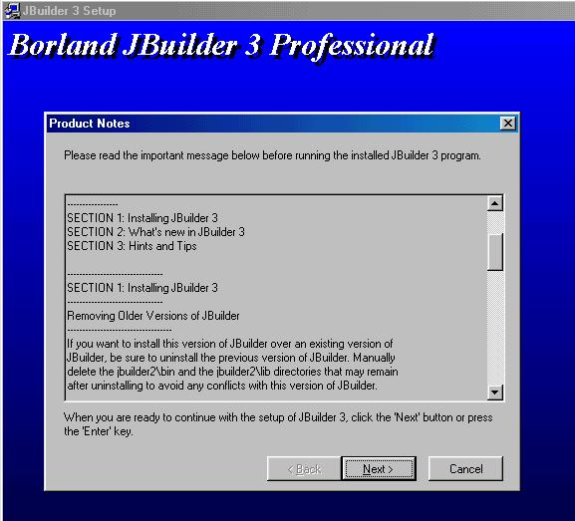
รูปที่ 11 แสดงการติดตั้งขั้นตอนที่ 9

รูปที่ 12 แสดงการติดตั้งขั้นตอนที่ 10
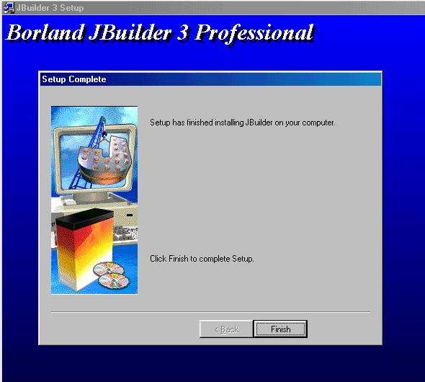
รูปที่ 13 แสดงการติดตั้งขั้นตอนที่ 11

เสร็จสิ้นการติดตั้งโปรแกรม Jbuilder 3.0

3. การติดตั้งคอมไพเลอร์ JDK 1.2.2 ภาษาไทย
ทำการติดตั้งจากแผ่นซีดี-รอมโปรแกรม JDK1.2.2 Thai ซึ่งขั้นตอนการติดตั้งแสดงได้ดังรูปต่อไปนี้ โดยการพิมพ์คำสั่งเพื่อรันโปรแกรมติดตั้งจากซีดี-รอม
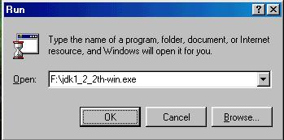

รูปที่ 14 แสดงการรันโปรแกรมติดตั้ง JDK 1.2.2 ภาษาไทย

จากนั้นคลิกปุ่ม OK เพื่อทำการติดตั้งโปรแกรมต่อไป

